Kaj te čaka danes pri matematiki?

Pri matematiki boš tudi danes v obsegu do 100 odšteval do desetice.

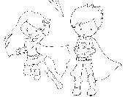
Pripravi si palčke (100 palčk zvezanih v butarice po 10 palčk) ter stotični kvadrat.

S palčkami ponazori število 77.
Sedaj pa od tega kupčka odvzemi 7 palčk. Koliko palčk ostane?

Naredi prikaze s palčkami še za te račune:
55 – 5 =
38 – 8 =
84 – 4 =

Ponovim: Če od poljubnega dvomestnega števila odštejemo vse enice, ostanejo samo še desetice.

Delovni zvezek za matematiko odpri na strani 76 in reši besedilne naloge tako, kot smo se učili v šoli.
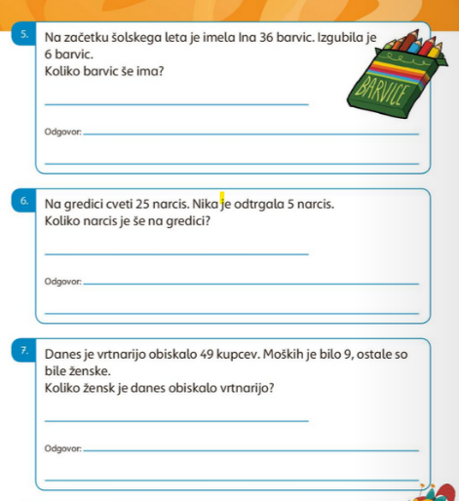
Če se ti zdi, da pri računanju potrebuješ palčke ali stotični kvadrat, jih lahko uporabiš. Če zmoreš brez pripomočkov, delaj brez.

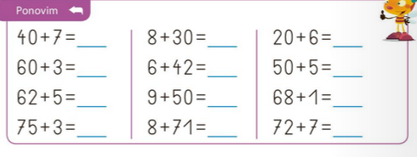
V delovnem zvezku imaš na strani 76 spodaj napisanih 12 računov. Prepiši jih v zvezek in jih reši.

Spodaj, v zelenem polju, te čakajo rešitve. Ker vem, da si predan in odgovoren, sem prepričana, da boš s pomočjo spodnjih rešitev naloge samo preveril in ne boš z njih prepisoval.

Tukaj so rešitve za naloge na strani 76.

- 5. naloga:
R: 36 – 6 = 30
O: Ina ma še 30 barvic.

- 6. naloga:
R: 25 – 5 = 20
O: Na gredici je še 20 narcis.

- 7. naloga:
R: 49 – 9 = 40
O: Danes je vrtnarijo obiskalo 40 žensk.
67
63
47
79
69
55
26
79
59
48
38
78

Kako ti je šlo?

